Федеральное государственное автономное

образовательное учреждение

высшего профессионального образования

«СИБИРСКИЙ ФЕДЕРАЛЬНЫЙ УНИВЕРСИТЕТ»

|  |
| --- |
| Институт космических и информационных технологий |
| институт |
| Кафедра «Информатики» |
| кафедра |

**ОТЧЕТ ПО САМОСТОЯТЕЛЬНОЙ РАБОТЕ**

|  |
| --- |
| Составление подборки документов по правовой проблеме |
| Тема |
|  |
|  |

|  |  |  |  |  |  |
| --- | --- | --- | --- | --- | --- |
| Преподаватель |  |  | И.В. Евдокимов | / |  |
|  | дата |  | инициалы, фамилия |  | подпись |

|  |  |  |  |  |  |  |  |
| --- | --- | --- | --- | --- | --- | --- | --- |
| Студент |  |  |  |  |  | / |  |
|  | код (номер) группы |  | дата |  | инициалы, фамилия |  | подпись |

Красноярск 2015

**Цель работы**

* Научиться составлять подборки документов по разнообразным вопросам (правовым проблемам) с помощью Единого тематического классификатора и других полей Карточки поиска, чтобы получить наиболее полную подборку документов из всех доступных разделов информационного массива;
* Научиться составлять подборки документов по разнообразным вопросам (правовым проблемам) с помощью Правового навигатора, чтобы получить основные документы по правовой проблеме и войти в курс дела;
* Закрепить навыки ориентации в составленной подборке документов, которая представляется в виде списка документов, структурированного по разделам и информационным банкам.

**Задание**

1. *Составление наиболее полной подборки документов по правовой проблеме с помощью Единого тематического классификатора. Каков порядок возмещения суммы НДС, уплаченной по командировочным расходам, в частности, на проезд работника к месту командировки и обратно, если в документах, подтверждающих указанные расходы, сумма НДС не выделена отдельной строкой?*

Подготавливаем карточку поиска задаем ключевое слово в поле тематики для составления подборки.

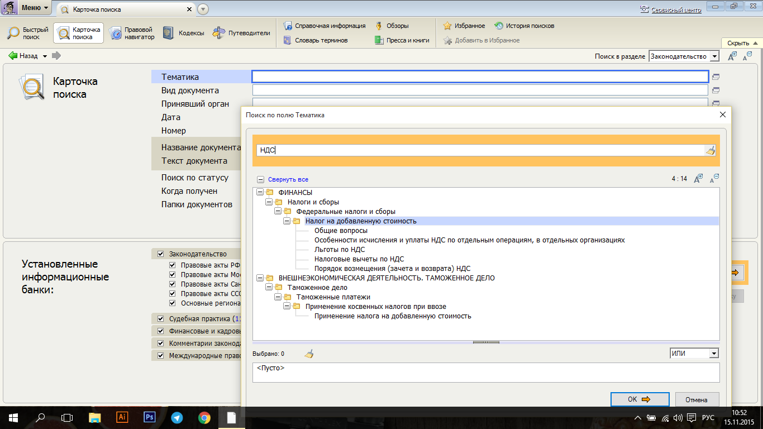

Рисунок 1 – Задание тематики

Осуществим выбор рубрики Порядок возмещения (зачета) НДС.

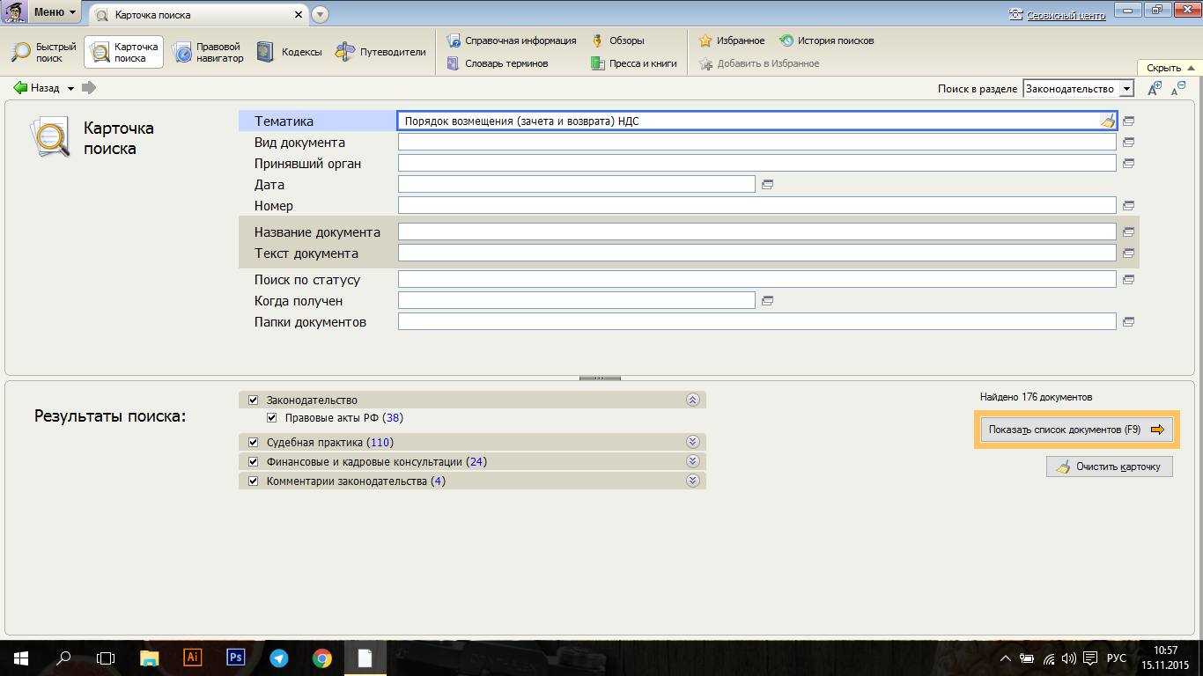

Рисунок 2 – Выбор рубрики

Указываем дополнительные условия поиска. В поле Текст зададим проезд* И командировк*.

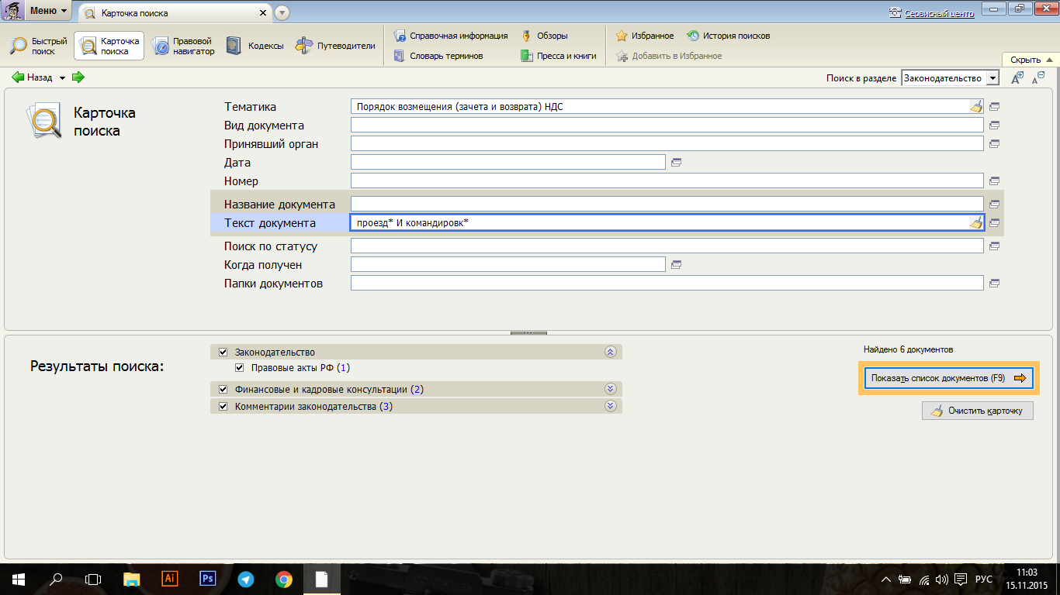

Рисунок 3 – Дополнительные условия поиска

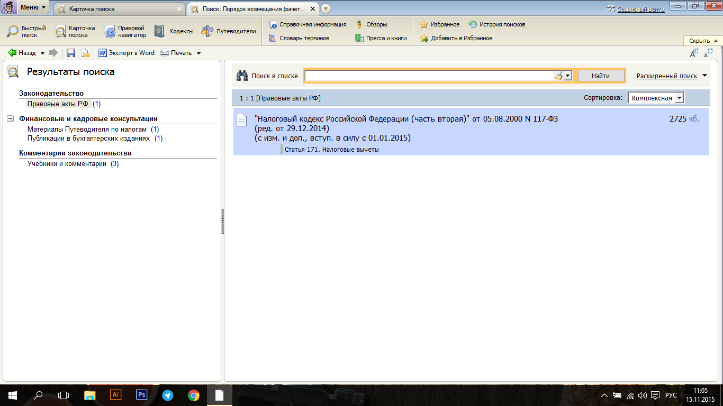

Рисунок 4 – Составим подборку документов по заданной тематике

1. *Получение только основных документов по проблеме, чтобы войти в курс дела. Как перейти на упрощенную систему налогообложения?*

Перейдем в правовой навигатор информационной системы Консультант Плюс.

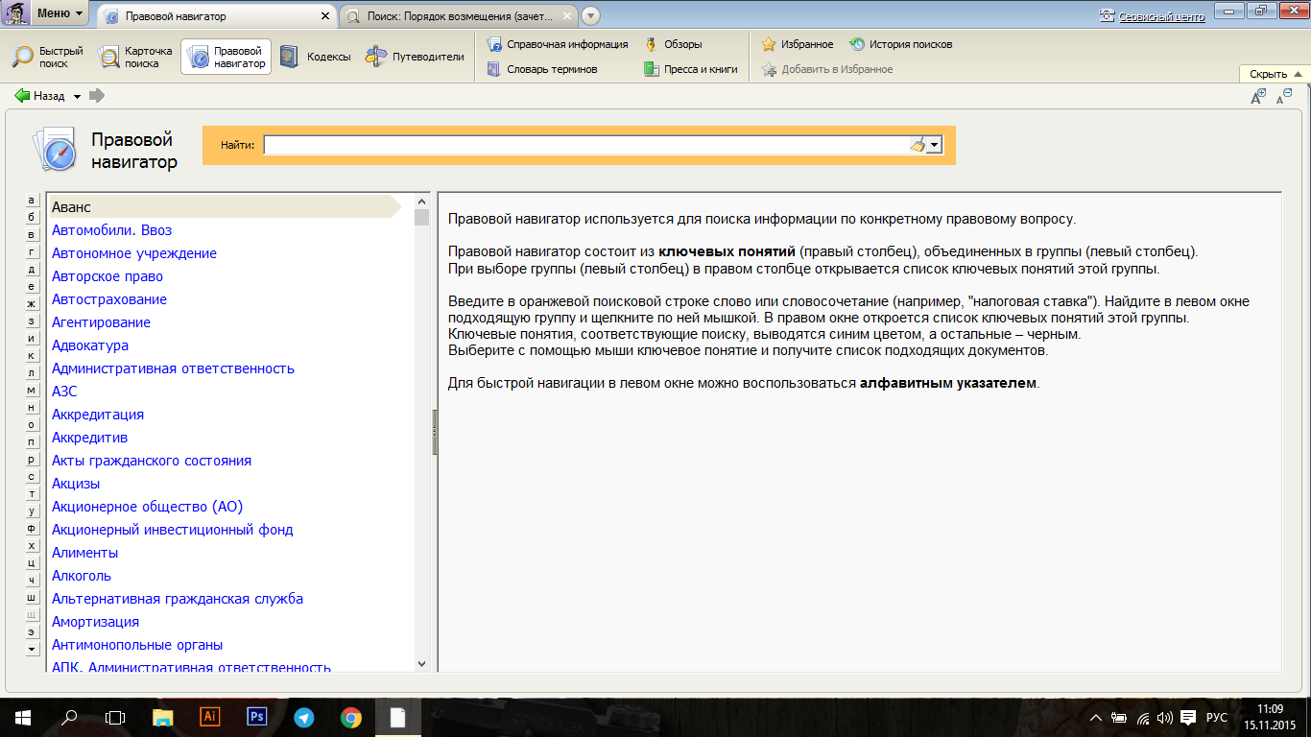

Рисунок 5 – Правовой навигатор

1. *Отметьте ключевые понятия, соответствующие переходу на упрощенную систему налогообложения?*

Наберем в строке Правового навигатора: переход упрощенн.

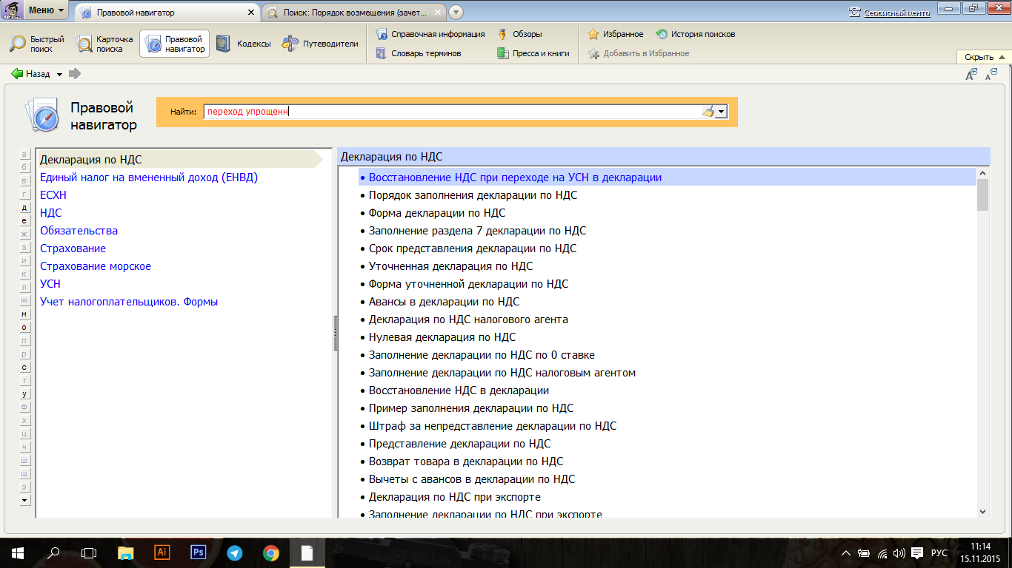

Рисунок 6 – Поиск по правовому навигатору

Отметим необходимые группы понятий и построим список найденных документов

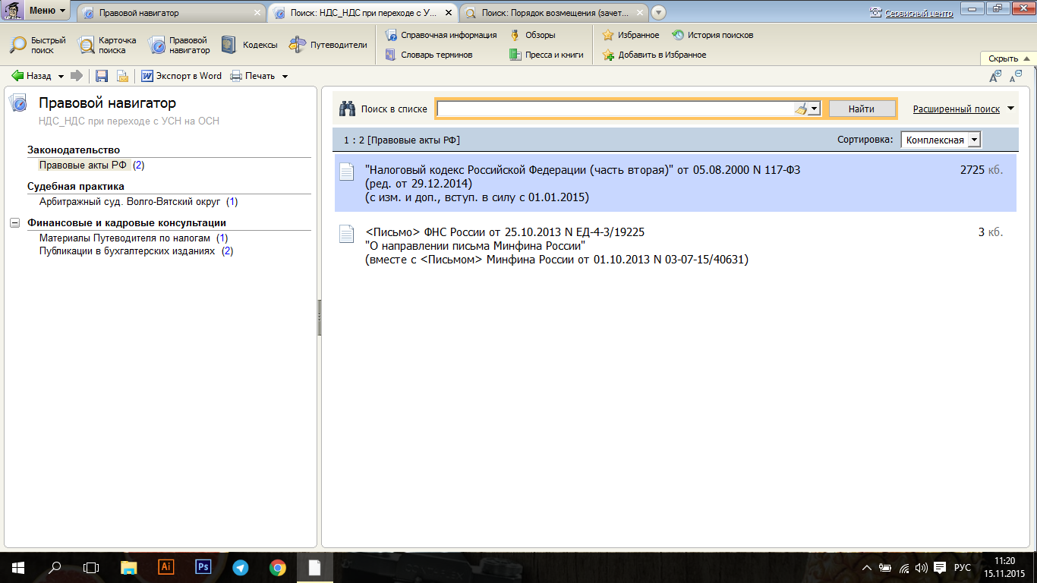

Рисунок 7 – Список документов, найденных с помощью Правового навигатора

Открывая документ, мы перейдем непосредственно к тому месту, которое отмечено ключевым понятием.

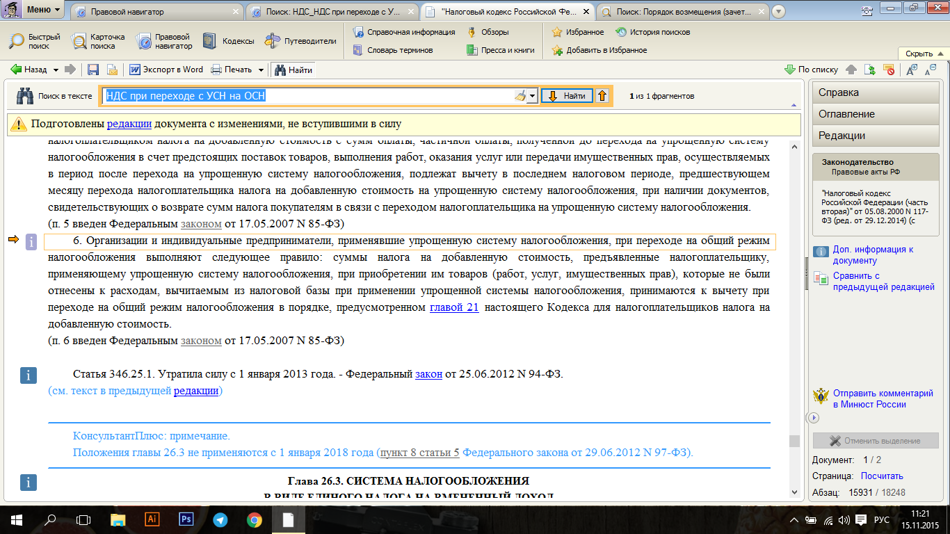

Рисунок 8 – Переход к тексту документа

**Выводы**

В ходе данной самостоятельной работы нами были изучены методы составления полной подборки документов с помощью Карточки поиска, а также составления подборки основных документов с помощью Правового навигатора. Полученные навыки были закреплены на практике.